IV Международный конкурс педагогического мастерства «Идеи образования 2021»
Бесплатное участие: Да
2 января—31 декабря 2021

Подача заявок на сайте: https://eee-science.ru/kpm-2021/
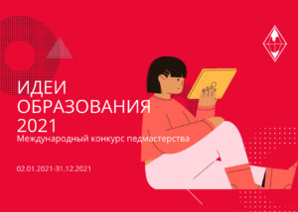
Цель конкурса - развитие творческих способностей педагогов, повышение профессионального мастерства и стремления к достижению высоких результатов в преподавательской деятельности, распространение передового опыта, поддержка использования информационно-коммуникационных технологий в профессиональной деятельности, выявление талантливых педагогов, их поддержка и поощрение.
Форма участия: Дистанционная
Подтверждение участия: Сертификат подтверждает участие в конкурсе, а также подтверждает Вашу публикацию в СМИ «Наука и образование ON-LINE» (по запросу)(зарегистрировано Роскомнадзором, свидетельство ЭЛ № ФС 77 — 70153 от 30.06.2017). ​
Контактное лицо: Фролова Марина Александровна
email: info@eee-science.ru
Телефон: Единый Call-центр тел.: +7(912)728-17-80
Участники: педагоги общеобразовательных организаций, педагоги ДОУ, педагоги ДО, педагоги-психологи, социальные педагоги, учителя-дефектологи, учителя-логопеды, музыкальные руководители, методисты и т.д.
Промежуточные итоги подводятся каждую неделю. По итогам недели формируется перечень работ — победителей и оформляются наградные документы (именные дипломы победителей и призеров)​. Итоговые результаты подводятся по окончании годового конкурса в течении 2-х недель. Также подготавливаются наградные документы (по запросу).

